Rohrbogen - SX - Hellgrau 40° ø100

GRÖMO

Eigenschaften

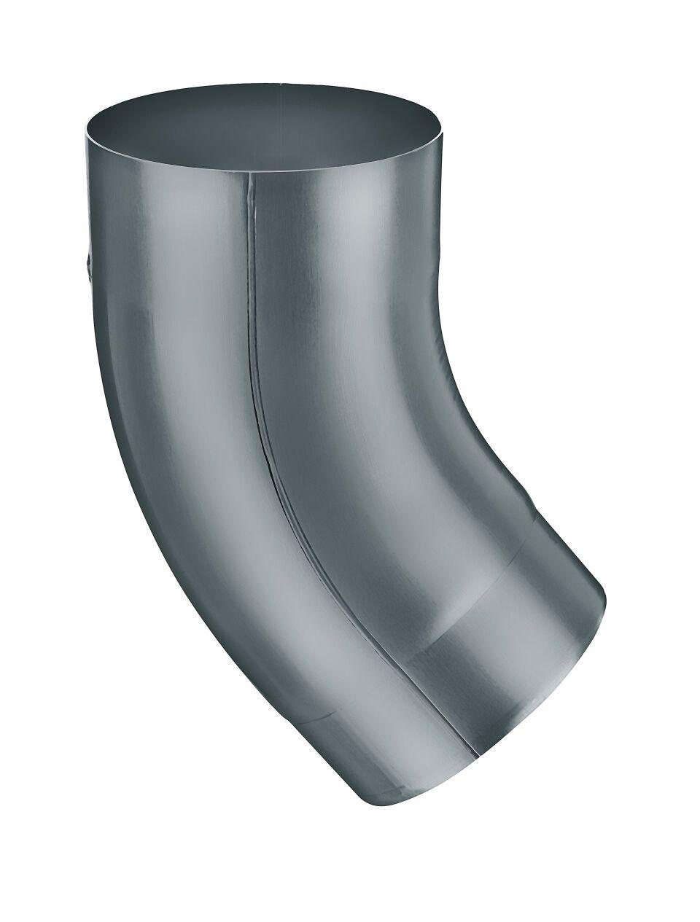

GTIN:

4043706826235

HAN:

82623

Farbton

hellgrau

Oberfläche

beschichtet

Werkstoff

Aluminium

Durchmesser (mm)

100,40

Nennweite DN

100,00

Winkel (Grad)

40,00

Hinweis

Stumpfgeschweißt mit Einzug